

Rapport onderhoud applicatie

Asset tracking

April 2020

# 

# Inhoudsopgave

**Inhoudsopgave** **1**

**Inleiding** **2**

**Beschrijving van de applicatie** **3**

Use case 3

Use cases gebruiker 4

Use cases admin 6

Database model 7

Uitleg sleutels 7

ERD 8

Bijzondere functionaliteiten 8

**Invetarisatie** **9**

Incidenten 9

Wijziging Behoefte 9

**Gerealiseerde aanpassingen** **9**

**Wijzigingsvoorstellen** **9**

**Bijlagen** **10**

Bijlage 1 10

Bijlage 2 11

Bijlage 3 11

Bijlage 4 12

# 

# Inleiding

Dit Rapport onderhoud applicatie bevat informatie over het onderhouden van het project. Ook zal er gedocumenteerd worden of er nog wijzigingen toegepast moeten worden. Het project waar ik het over heb is het project de Update Tracker versie definitief.

In dit Rapport onderhoud applicatie leg ik voor aan mijn opdrachtgever Cees Nieboer, Arno Flapper en mijn docenten Frans de Boer en Richard Kingma en toekomstige developers vast hoe de applicatie onderhouden moet worden.

Zo zullen hierin onder andere de incidenten en wijzigingen behoeften worden vastgesteld zodat er een concreet beeld kan ontstaan van wat er nog moet gebeuren voordat de applicatie het gewenste eindresultaat heeft behaald. Aan de hand van de in de inleiding genoemde punten wordt dit Rapport onderhoud applicatie dusdanig geschreven dat de opdrachtgevers geen vragen meer hebben over het onderhoud van de applicatie.

# 

# Beschrijving van de applicatie

De Asset tracking moet er voor zorgen dat de eigenaar van de asset gemakkelijk zijn asset kan volgen en vinden. In het onderstaande voorbeeld gebruik ik een botenverhuurbedrijf om een duidelijke schets te maken van hoe het product in de praktijk gebruikt zou worden. Het product is natuurlijk niet alleen maar werkbaar met boten. De asset tracker kan ook werken met auto’s, mensen, dieren, fietsen etcetera.

Voorbeeld applicatie gebruik in de praktijk: botenverhuurbedrijf wordt opgebeld door een klant met pech. Met behulp van de applicatie kan de verhuurder zo kijken waar de boot zich bevindt. Op die manier kan de verhuurder de locatie doorsturen naar een monteur zodat die gemakkelijk de boot kan vinden. Op die manier hoeft er niet meer gezocht worden naar de boot maar is het duidelijk waar die zich bevindt. Dat bespaart geld en tijd.

## Use case

Het systeem kent meerdere levels oftewel rollen. Level: gebruiker heeft toegang tot andere functionaliteiten dan level: admin. Welke functionaliteiten precies wordt hieronder afgebeeld in de use cases.

De gebruiker is vooral gefocust op het bijhouden van zijn eigen GPS trackers via het systeem. De admin is gefocust op het beheren van de gebruikers hun account.

### 

### Use cases gebruiker

In deze use case is omschreven welke functionaliteiten de normale gebruiker heeft. De gebruiker heeft toegang tot

1. Account aanmaken
2. Inloggen
3. Uitloggen
4. Asset toevoegen
5. Asset bewerken
6. Asset verwijderen
7. Asset tonen
   1. Home scherm
   2. Leaflet map
8. Asset afgelegde route tonen
9. Gebruiker bewerken.

Bijlage 1

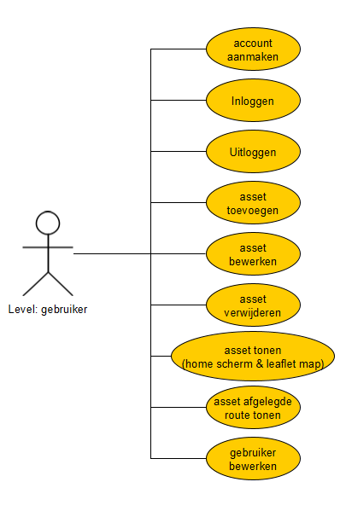

### 

### 

### Use cases admin

In deze use case is omschreven welke functionaliteiten de admin heeft. De admin heeft toegang tot

1. Inloggen
2. Uitloggen
3. Gebruiker aanmaken
4. Gebruiker bewerken
5. Gebruiker verwijderen
6. Gebruiker tonen.

Bijlage 2

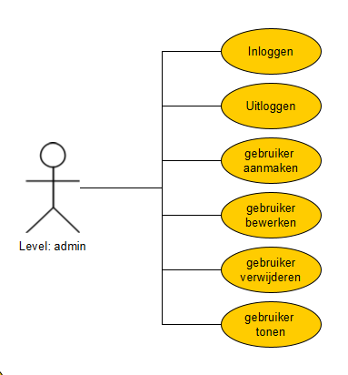

## Database model

Hieronder is een afbeelding die het databasemodel beschrijft. Het laat de relaties zien van de database. Ook staat er bij wat voor data type het is. Er is te zien dat de tabel ‘location’ en ‘Track’ een connectie met de tabel ‘user’ hebben via de kolom ‘ user_ID’ en ‘ID’ . Verder heeft de tabel ‘POINT’ een connectie met de tabel ‘Track’ via de kolom ‘Track_ID’. De pijlen geven de relaties tussen de tabellen aan.

### Uitleg sleutels

* ‘location’ bevat 1 sleutel uit andere tabellen namelijk ‘user_ID’ die koppelt welke user een GPS heeft.
* De tabel ‘Track’ bevat 1 sleutel uit andere tabellen namelijk ‘user_ID’ die koppelt de user aan de afgelegde route.
* De tabel ‘POINT’ bevat 1 sleutel uit andere tabellen namelijk ‘TRACK_ID’ die koppelt afgelegde route aan de coördinaten die bij de route horen.

Bijlage 3

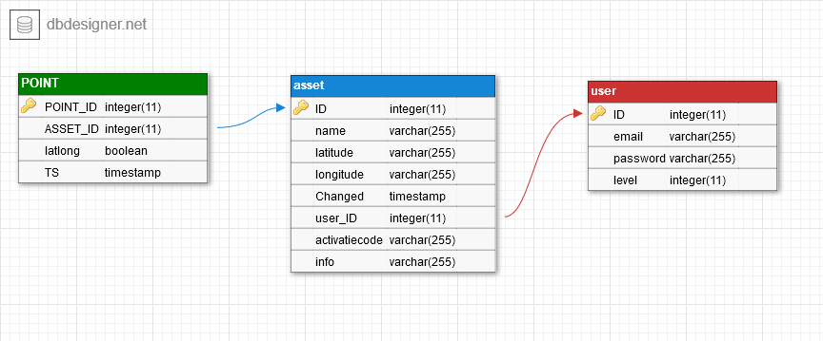

## ERD

Hier bij de ERD laat ik zien wat de relatie is tussen de point, de asset en de user.

* user heeft 0 of meer assets gekoppeld aan zich.
* Asset heeft 0 of 1 user aan zich gekoppeld. En 0 of meer points aan zich gekoppeld.
* Point heeft 0 of meer assets aan zich gekoppeld.

De 0 of meer betekent de ‘0..*’ in het ERD.

De 0 of 1 betekent de “0..1” in het ERD.

Bijlage 4

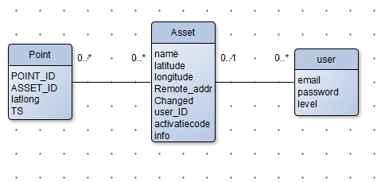

## Bijzondere functionaliteiten

Er zijn geen bijzondere functionaliteiten aanwezig in dit project.

# 

# Invetarisatie

## Incidenten

Tot nu toe zijn er een paar bugs gevonden met betrekking tot de styling van het systeem. De gevonden bugs zijn:

1. Input label
   1. Input label is soms niet klikbaar waardoor gebruiker meerdere keren op input veld moet klikken voordat hij/zij het input veld kan gebruiken.
2. Slepen van leaflet kaart
   1. Als gebruiker met zijn muis iets in het inputveld probeert te selecteren bestuurt de gebruiker de kaart er achter.
3. Seconden slider label
   1. Seconden slider zijn label zit te dicht op de slider zelf.
4. Level (role)
   1. Level is nu aangegeven met nummers is duidelijker als het tekst is.

## Wijziging Behoefte

1. Input label
   1. Input “id” moet hetzelfde zijn als de label zijn “for”
2. Slepen van leaflet kaart
   1. Als de login box wordt geopend word het slepen van de map niet mogelijk gemaakt.
3. Seconden slider label
   1. Seconden slider zijn label weggehaald.
4. Level (role)
   1. Na er eens over nagedacht te hebben blijven de levels aangegeven worden met nummers. Dat is namelijk duidelijker en makkelijker onderhoudbaar.

# 

# Gerealiseerde aanpassingen

1. Input label
   1. Input “id” moet hetzelfde zijn als de label zijn “for”
2. Slepen van leaflet kaart
   1. Als de login box wordt geopend word het slepen van de map niet mogelijk gemaakt.
3. Seconden slider label
   1. Seconden slider zijn label weggehaald.
4. Level (role)
   1. Na er eens over nagedacht te hebben blijven de levels aangegeven worden met nummers. Dat is namelijk duidelijker en makkelijker onderhoudbaar.

# 

# Wijzigingsvoorstellen

Het originele idee was om te werken met een API. dat is uiteindelijk niet doorgegaan. Om het project wel helemaal te laten werken zal er wel een API gebruikt moeten worden.

# 

# Bijlagen

## Bijlage 1

Foto van use case level gebruiker



## 

## Bijlage 2

Foto van use case level admin



## Bijlage 3

Foto van database model



## 

## 

## 

## Bijlage 4

Foto van ERD

